附件1
2020年天津市基础教育 “教育创新”论文评选申报表

所属区： 宝坻区 学科分类： 中学数学
论文编号
论文题目 |  | 浅谈初中生数学解题能力的培养
第一作者 | 姓名 | 杨俊杰 |  |  |  | 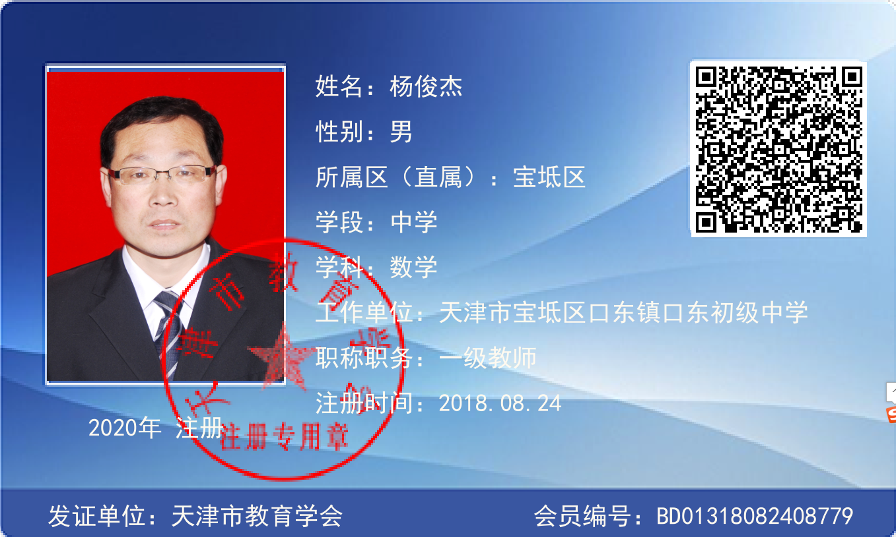
第一作者 | 性别 | 男
第一作者 | 出生年月 |  |  | 1970.07
第一作者 | 职称 | 一级教师
第一作者 | 学历 | 大本
第一作者 | 单位 | 口东中学
第一作者 | 手机 | 13920004506
指导教师
本人承诺 | 申请人郑重声明：  此项成果确系申请人所有，因此引发的争议及后果由申请人承担。  申请人签字：  年 月 日 |  |  |  | 学 校 审 查 意 见 | 经学校审查：  此项成果确系申请人所有，同意申报。  领导签字：  学校盖章：  年 月 日 |  | 区教育学会意见 | 盖章：  年 月 日
评审结果 | 一等奖 |  |  |  |  | 评审意见
评审结果 | 二等奖 |  |  |  |  | 评审意见
评审结果 | 三等奖 |  |  |  |  | 评审意见
评审结果 | 未获奖 |  |  |  |  | 评审意见
评审结果 | 诚信违规 |  |  |  |  | 评审意见
备 注
此表作为首页，与论文装订在一起。
浅谈初中生数学解题能力的培养
摘要：初中数学新课程标准要求，学生要具备准确、快速的计算能力，有一定的数学思维能力和一定的空间想象能力，培养学生分析问题的能力，提高学生解决问题的能力。如何提高初中生的解题能力是数学教师的重要任务。培养学生的解题能力要理解、掌握好数学概念，掌握概念的应用技巧，形成系统的知识网络，善于审题，勇于创新，还要增强解题的自信心。
关键词：初中 数学 解题 能力 培养
初中三年的学习生活中，数学作为其中的关键的一门学科一直是大多数学生感到棘手的问题。由于初中数学知识点多，内容抽象，计算繁琐，解题思路、方法灵活多变，很多学生感到头疼、茫然，对于怎样学好数学，解决数学问题无从下手，题做了很多，功夫下了不少，累的筋疲力尽，却效果不佳，学生苦恼、家长苦恼，教师也跟着头疼。在新一轮课改教学实践中，本人认为学习数学要循序渐进，逐步引导学生积累解题经验，最后达到自我创新，形成自己的解题思维。
- 学好数学要理解、掌握好数学概念。
数学概念包括数学定义、定理、公理等，是学好数学的前提，是解决数学问题的基础和保障。这就好像在现实生活中我们要截断一根钢筋，先要知道截断钢筋的工具是锯子，还要知道锯子怎么用，这样才能轻松的把钢筋锯断。在解决数学问题的过程中，数学概念就相当工具锯子，我们唯有知道数学概念以及它的具体作用才有可能轻松的解决数学问题。很多学生不重视数学概念的学习或者只是对数学概念死记硬背不求理解，这也是碰到数学问题束手无策，无从下手的主要原因所在。所以说数学概念的学习是解决数学问题的重要基础，但却绝不是一味的死记硬背，而是理解的基础上进行记忆，即弄清楚这个数学概念是什么，它有什么用。在教学平方根一节时，由于平方根概念比较抽象，学生不容易理解，是教学的难点。我在设计教学时，设计了两种题目：一种是知道正方形的边长求面积，另一种是知道正方形的面积求边长，第一种题目没难度，学生利用公式很快解决，第二种题目，面积是4，9，16时，学生也没感到困难，面积是5时，同学们就难住了，这时我告诉学生要引入新知识：平方根。我及时给了表示方法，然后，让学生阅读教材，探索规律，并用自己的语言表达出来，明确平方根，算术平方根，负的平方根三者之间的区别与联系，然后结合形式多样的一些练习题，分组分层训练，巩固平方根的概念及表示方法。这样进行概念教学不仅能提高学生的学习兴趣，理解和掌握概念，而且能培养学生的逻辑思维能力。
- 学好数学要掌握概念的应用技巧。
通过解决一些具体问题可以熟练概念的应用，在这部分教学时，注意选题不要太难，体现概念的基础应用即可，如果说数学概念的学习比作小树树根的话，那么熟练概念的应用技巧就是保证树苗成长的养分。例如：|a|=a，|a|=-a求a的取值问题，必须要熟练掌握绝对值的概念，进而总结出解决相关类型的一般解法，达到举一反三的效果。勾股定理和逆定理是初中数学的一个重要内容，它的应用也比较广泛，在直角三角形的计算和证明问题中是一个很重要的解题方法。解决这类问题要根据题意画出正确的图形，建立数与形的结合，找到需要构造的直角三角形，如果遇到到求空间曲面上（如圆柱）两点间的最短距离，一般我们要进行转化，把空间问题转化为平面问题来解决，可以先将图形展开，再利用勾股定理及相关知识进行求解。遇到不规则的图形求面积的问题时，我们可以适当添画一些辅助线，把不规则的图形分割几个规则图形（如矩形，直角三角形）来解决。总之，我们对于每一个数学概念的学习，在理解的基础上，要找出适当的对应题型加以运用，总结运用技巧，加深对概念的理解。
- 学好数学要形成系统的知识网。
美国著名教育心理学家布鲁纳曾指出：“获得的知识如果没有完满的结构将它们联系在一起，那是一个多半被遗忘的知识”。所以，在教学中每过一个阶段都要对知识点进行小结、汇总分类，清楚知识间的联系，由一个知识点联想到多个相关的知识点，逐步扩展到整个知识网，使所学的知识点联系的更加紧密，学生的记忆更加深刻。如由线段的中点、线段的垂直平分线的性质联想到类似的角的平分线、角的平分线的性质等。在学生学习平行四边形一节时，如果将平行四边形，矩形、菱形、正方形，梯形等知识点孤立起来记忆时，这些知识点是很难记忆的，如果将这些有关概念构成知识网络，将这些知识点彼此之间形成组块，总结概念间的联系，就容易在短时间记忆了。对教师来说，首先要给学生梳理知识点的性质，然后，引导学生逐步掌握知识之间的联系与关健字眼的理解能力，最后学生自己才能进行知识结构的建立。
- 学好数学要善于审题。
审题是解题的基础，学生解题出现错误或感到困难，往往是不认真审题或不善于审题造成的。能从问题的字、词、句与所学知识点相联系的蛛丝马迹中，猜想确定所用知识点，以及进一步熟练相关知识点的综合运用技巧，这一点也是解决数学问题最为困难的一个环节，它需要在具体的问题中，通过长时间解决典型的问题，在训练过程中逐步养成。如在任意四边形EFGH的内部，找到一点P，使点P 到点E，点F，点G，点H的距离之和最小，试确定点P的位置，并说明理由。引导学生发现点P到点E，点F，点G，点H的距离与线段有关，最小也就是最短，既与线段有关又与最短有关的理论，学生自然会联想到“两点之间，线段最短”这条理论，进而找到解决问题的突破口。又如在等腰三角形ABC中，AB=AC，点P为边BC上任意一点（不与B、C重合）PE垂直于AC，垂足为E，PD垂直于AB，垂足为D，BF垂直于AC，垂足为F，试问PD，PE、BF这三条线段之间的关系？由PD，PE、BF这三条垂线段可以联想到高线，由高线进一步可以联想到图形的面积，进一步分析找到问题的突破口，即用面积法解决问题。
- 学好数学要形成自己的解题思维。
学生不能永远依赖老师，就像小鸟有了翅膀就要自己尝试独立飞向蓝天。这一阶段，教师可以选出一些典型的数学问题抛给学生，让学生独立思考解决。解题后要求学生对解题的结果和解题的方法进行反思、总结，从中提炼出数学的基本思想和基本方法加以掌握，成为以后解决新问题有力武器，进而逐步形成自己的解题思维。例如在“数图中有多少线段 ”这样的题型，就让学生自己数，看谁数的不重不漏，然后总结：数线段个数时，要按一定的顺序数。引导学生有序思考的策略，如此坚持，这种规律性的东西在头脑中萌芽，在数若干个有公共顶点的射线组成的图形中角的个数时，也能借鉴这种方法。
传统的数学题都是已知到求解、求证，形式单一，严重阻碍了学生学习数学创新能力的培养，如果适时在课堂上呈现一些开放性的习题，就能为学生创造更为广阔的思维空间。教材有这样一题“证明：顺次连接四边形四条边中点，所得的四边形是平行四边形”。我们可以利用几何画板演示各种不同形状的四边形，让学生观察它们四条边中点连线组成一个什么样的特殊四边形，学生有了感性认知，证明起来就不感到困难，在学生完成猜想和验证过程后，提出以下问题：要顺次连接四条边中点所得四边形是矩形，那么原来的四边形应该满足什么条件？如果要使所得的四边形是菱形、正方形，还需要满足什么条件呢？通过改编充分调动学生思维，问题由易到难，层层深入，有效的培养学生创新意识和解决问题的能力。
- 学好数学要增强解题自信心。
经常在学生的考试试卷中，发现一些学生的问题解答处一片空白，问为什么，回答是“题难，不会做”，实际上是这些同学根本没有认真去做，缺乏解题的自信。对于学习困难的学生，在平时的课堂教学中要尽可能给他们创造多一些机会和条件，让他们在感受点滴进步的喜悦中体验成功。数学教学，如果一味的照本宣科、枯燥讲解，学生肯定没兴趣，也学不进去记不住，我们要给学生设置一些有趣的情境，调动学生动手探索，让学生体验数学学习的魅力所在，价值所在。这样学生学习数学的压力就会大大减轻，学习数学的兴趣就会逐渐浓厚，长此以往，他们学起数学来就不会有畏难情绪，学好数学的自信心就会逐渐增强。处理一些所谓的大难题时，让学生明确这样的题实际上也是由一些基本条件组成，学生连基本条件都没有分析，感觉不会，就放弃了。如果他们敢于对基本条件和结论进行分析，很可能分析完后，思路已经清晰了，不亲自动手去做，又怎么知道自己不会做呢？只要我们把相关的基础知识学好，掌握一定的数学思想和方法，增强解题的自信心，不轻言放弃，肯于钻研，一定会取得解题的胜利。
总而言之，学生提高解决数学问题的能力，不是轻而易举就能做到的。教学是一个系统工程，教师根据教学的具体情况，从始至终坚持有目的、有计划的进行培养，严格训练，学生持之以恒的钻研学习，不断总结积累解题思路和处理问题的思想方法，这样才能有效的提高学生的解题能力。
